

Manuel
d'utilisation




Ré-informatisation du service pédagogique

Formation Architecte Logiciel 2011/2012
Décembre 2012

Descriptif du document
Document | Manuel d'utilisation
Référence du document | Manuel_utilisation
Etat | A valider
Auteurs | Benoist Mathias  Lion Roman  Rétif Thomas
Diffusion | Gabillaud Jérôme  Nourry Béatrice  Naceur Luc

Diffusion du document
Nom | Type | Pour information | Pour action | Pour validation
Benoist Mathias | Maitrise d'oeuvre |  | X
Lion Roman | Maitrise d’œuvre |  | X
Rétif Thomas | Maîtrise d’œuvre |  | X
Gabillaud Jérôme | Maîtrise d'ouvrage |  |  | X
Nourry Béatrice | Maitrise d'ouvrage |  |  | X
Naceur Luc | Maitrise d'ouvrage |  |  | X

Révisions du document
Version | Date | Auteur(s) | Motifs
1.0 | 26/11/12 | Thomas R. | Initialisation du document Manuel d'utilisation.

Table des matières
Table des matières 3
Objectif du document 4
Introduction 5
1. Description générale 6
2. Fonctionnement global 7
3. Terminologie et sigles utilisés 8
3. Présentation de l'application 9
4. Fonctionnalités globales 10
Trombinoscopes 10
Ajout d'une absence rapide 12
5. Fonctionnalités par stagiaire 15
Conclusion 16
Glossaire 17

Objectif du document

Introduction

1. Description générale

2. Fonctionnement global

3. Terminologie et sigles utilisés

3. Présentation de l'application

4. Fonctionnalités globales
Pour chaque module de l'application, vous allez retrouver les rubriques suivantes :
- Description : permet de connaître l'utilité du module.
- Fonctionnement : cette rubrique permet de décrir les possibilités de chaque module.
- Exemple : un exemple avec des captures d'écran permettant à l'utilistateur de prendre en main l'application facilement.
Il est à noter que de légères différences peuvent être constatées entre les captures d'écran que nous proposons, et l'aspect que vous obtiendrez réellement lorsque vous utiliserez l'application. Cette différence est due au fait que nous utilisons le système d'exploitation Windows 7 et qu'au moins une partie de votre parc informatique utilise Windows XP. Celà n'influe bien sur pas sur le comportement de l'application.

Trombinoscopes

Description
Ce module permet d'afficher les photos et les noms d'une liste d'élèves, pour des stagiaires en contrat de professsionnalisation ou en formation continue.

Fonctionnement
Pour commencer, vous devrez sélectionner des critères pour obtenir une liste d'élèves. Au départ, vous n'avez que deux possibilités : rechercher une liste d'élèves en contrat de professionnalisation ou en formation continue. Sélectionnez ensuite le nom de la formation (ou de la promotion) dans la liste déroulante, et cliquez sur Afficher le trombinoscope. Ici, deux cas sont possibles : si une liste de stagiaires est trouvée, leur photographie et leur nom apparaît, de même qu'un bouton permettant l'impression. Sinon, un message indique qu'il n'y a pas de stagiaire pour ces critères. Deux posssibilité sont proposées lors de l'impression : utiliser une imprimante classique, pour avoir une version papier du trombinoscope, mais également utiliser une imprimante virtuelle, ce qui revient à créer un fichier PDF que l'on peut ensuite envoyer par mail au formateur, par exemple.

Exemple
Après avoir cliqué sur le menu "Trombinoscope", vous arrivez sur cet écran :
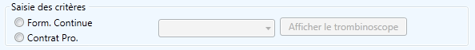
Sélectionnez "Contrat Pro.", puis sélectionnez la promotion "architecte logiciels 1" :
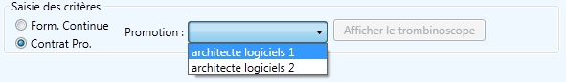
Cliquez ensuite sur "Afficher le trombinoscope".
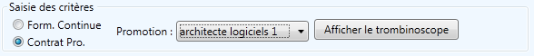
Consultez maintenant la liste des stagiaires retournée :
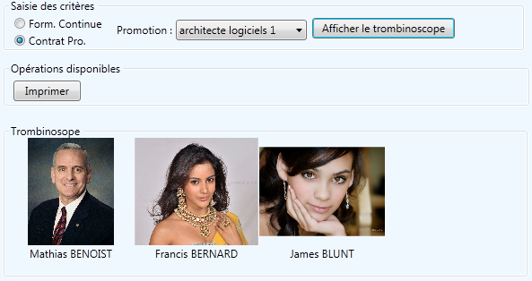
Cliquez sur le bouton Imprimer. Sélectionner l'imprimante virtuelle PDFCreator (installé par défaut sur les postes de l'ENI), puis cliquer sur Imprimer.

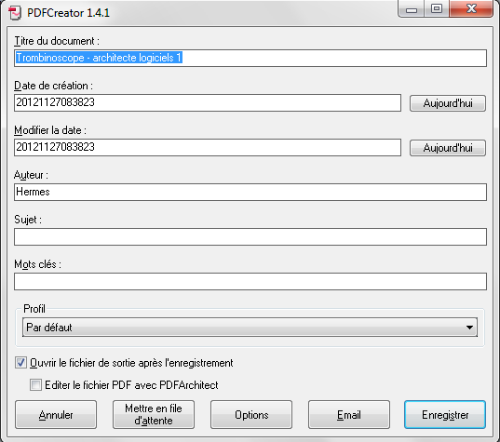
Cliquez ensuite sur Enregistrer.
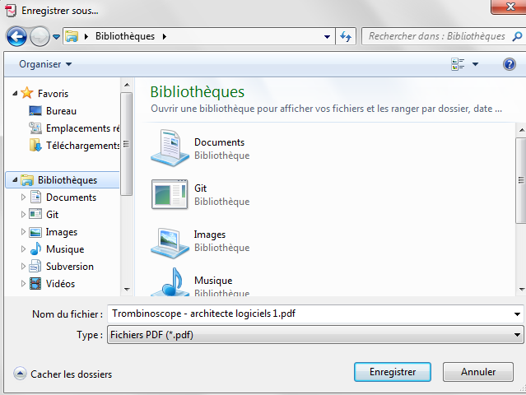
Cliquer de nouveau sur Enregistrer, après avoir chosit l'emplacement.

Ajout d'une absence rapide

Description
Ce module permet d'ajouter une absence rapidement en saisissant simplement un nom de stagiaire. Lors de la saisie d'une absence temporaire, il n'y a pas de différence entre un retard et une absence.
L'absence temporaire doit ensuite être détaillée lorsque les individus effectuant la saisie auront plus de temps (l'idéal est de le faire dans le courant de la journée).

Fonctionnement
Il suffit de saisir les premières lettres du nom et/ou du prénom du stagiaire absent, et grâce à l'outil de complétion automatique, le nom du stagiaire désiré apparaitra. L'utilistateur devra cliquer sur celui-ci puis cliquer sur le bouton "Soumettre absence temporaire", ou appuyer sur la touche "Entrée".
Exemple
Après avoir cliqué sur le menu "Ajout rapide absence", le formulaire suivant apparaît :
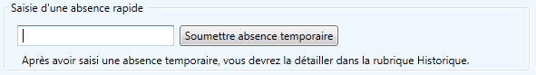
Un message stipule qu'une absence saisie ici est temporaire et doit donc ensuite être détaillée.
Dans la zone de saisie de texte, saisissez les première lettres du nom ou du prénom du stagiaire :
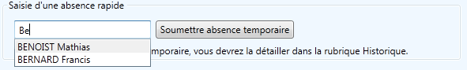
Cliquez ensuite sur le nom du stagiaire absent et cliquez sur "Soumettre absence temporaire".
Un message de confirmation apparaît à gauche du bouton :
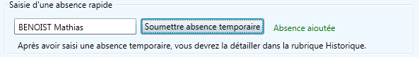

Description
Fonctionnement
Exemple

5. Fonctionnalités par stagiaire
Pour chaque module de l'application, vous allez retrouver les rubriques suivantes :
- Description : permet de connaître l'utilité du module.
- Fonctionnement : cette rubrique permet de décrir les possibilités de chaque module.
- Exemple : un exemple avec des captures d'écran permettant à l'utilistateur de prendre en main l'application facilement.
Il est à noter que de légères différences peuvent être constatées entre les captures d'écran que nous proposons, et l'aspect que vous obtiendrez réellement lorsque vous utiliserez l'application. Cette différence est due au fait que nous utilisons le système d'exploitation Windows 7 et qu'au moins une partie de votre parc informatique utilise Windows XP. Celà n'influe bien sur pas sur le comportement de l'application.
RAPPEL : L'ensembe de ces fonctionnalités est accessible uniquement si un stagiaire a été sélectionné par le bandeau stagiaire, disponible en haut de l'application.

Profil et alertes

Description
Ce module permet de consulter des informations de base sur le stagiaire (Note : la modification des informations sur le stagiaire se fait à partir de l'application administrative.), de gérer les contacts de celui-ci, et d'en afficher les alertes. Ces dernières permettent de mettre en évidence un grand nombre d'absences, des absences temporaires non complétées, ou des ECFs non corrigés.

Fonctionnement
Après avoir sélectionné un stagiaire, et cliqué sur le menu Profil & Alertes, vous pourrez voir une photo du stagiaire, s'il y en a une à disposition, ou une image s'il ne l'a pas encore donnée.
Les différentes informations telles que les coordonées, les numéros de téphone, la date de naissance sont affichées.
Vous pouvez également voir les contacts du stagiaire en entreprise. Ce module, assez souple permet d'ajouter d'autres contacts, mais aussi d'autres entreprises. Le cas justifiant cette possibilité est le suivant : un stagiaire donné peut être envoyé par une société de service vers un client d'une autre entreprise, et le contact de cette dernière peut être le commanditaire du stagiaire.

Ajout d'un contact
Pour ajouter un contact, cliquer sur le bouton "Ajouter", puis remplissez les différents champs du formulaire. Quatre informations sont obligatoires dans celui-ci : le nom du contact, au moins un numéro de téléphone, la fonction occupée et l'entreprise. Vous pouvez ensuite cliquer sur "Enregistrer le contact".

Ajout d'une entreprise
Si l'entreprise ne figure pas dans la liste de choix, il y a la possibilité d'en ajouter en cliquant sur le bouton "Ajouter une entreprise". Dans le formulaire de saisie d'une entreprise, seule la raison sociale est obligatoire.

Modification d'un contact
Pour modifier un contact, vous devez en sélectionner un dans la liste des contacts en entreprise puis modifier une cellule, comme vous le feriez sur un tableur tel qu'Excel. Il est à noter que la fonction du contact et l'entreprise ne sont pas modifiables. Lorsque les modifications sont terminées, appuyez simplement sur la touche "Entrée".

Suppression d'un contact
Pour suprimer un contact, sélectionnez -le dans la liste des contacts et appuyer sur la touche "Suppr" de votre clavier (ou "Del" pour certains).Un message de confirmation va apparaître.

Gestion des alertes
Concernant la liste des alertes, elles sont générées automatiquement. Celà signifie que lorsque pour les faire disparaître, vous devrez agir sur d'autres parties de l'application.
Afin de faciliter cela, un clic sur un "objet" de la liste d'alertes vous enverra directement sur le formulaire permettant d'influer sur celui-ci.

Exemple

Ajout d'un contact pour un stagiaire
Cliquez sur le bouton "Ajouter", situé à droite de la liste des contacts :
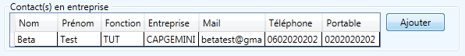
La fenêtre suivante apparaît :
Entrez au minimum un nom, un numéro de téléphone (fixe ou portable), une fonction ainsi qu'une entreprise. Cliquer ensuite sur "Enregistrer le contact".
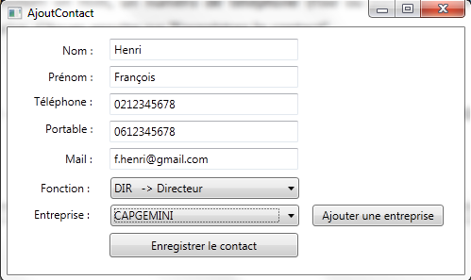
Vous retrouvez votre contact dans la liste de contacts :

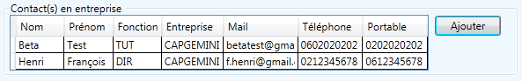
Ajout d'une entreprise
Pour ajouter une entreprise, il faut passer par l'ajout d'un contact, puis cliquer sur "Ajouter une entreprise". La fenêtre suivante apparaît :
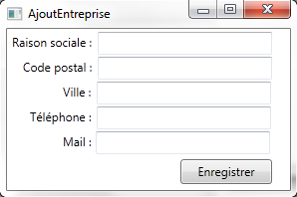
Saissez les différents champs proposés (RAPPEL : seule la raison sociale est obligatoire) puis cliquez sur "Enregistrer". L'entreprise ajoutée à l'instant est disponible dans la liste de choix pour le champs Entreprise :
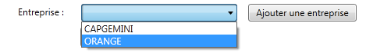

Modification d'un contact :
Sélectionner le contact à modifier dans la liste à l'aide de la souris (la ligne doit être en surbrillance) :
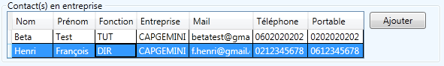

Effectuer un double clic sur le champs à modifier (ici : le Nom) :
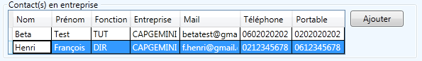
Saisissez ensuite vos modifications et appuyez sur la touche "Entrée".
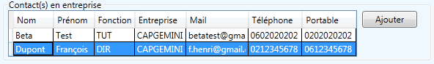
Le contact est mis à jour.

Suppression d'un contact
Sélectionner le contact à supprimer dans la liste à l'aide de la souris (la ligne doit être en surbrillance) :
Appuyez tout simplement sur la touche "Suppr" ou "Del" de votre clavier. Le message de confirmation suivant apparaît :
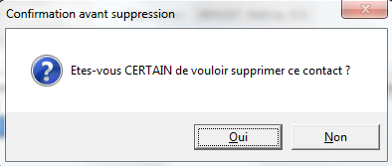
Cliquez sur "Oui". Une fenêtre vous annonce que le contact a bien été supprimé, cliquez sur OK pour poursuivre votre parcours sur l'application.
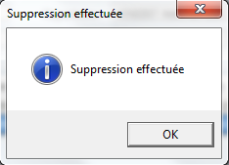
Vous pouvez constater que le contact a été supprimé :

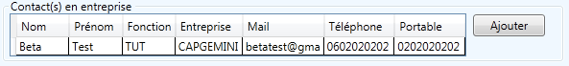
Gestion des alertes
Cliquez sur une ligne de la liste des alertes afin d'être redirigé vers le formulaire lié à sa génération.
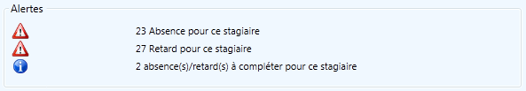
Par exemple, cliquez sur "2 absence(s)/retard(s) à compléter pour ce stagiaire". Vous êtes redirigés vers la liste des absences. Les absences temporaires sont facilement remarquables car le champs "raison" est vide alors qu'il est obligatoire lors de la saisie d'une absence ou d'un retard complet.

Description
Fonctionnement
Exemple

Conclusion

Glossaire

Terme | Description
AL | Formation/Titre Architecte Logiciel
ASR | Formation/Titre Administrateur Système et Réseau
CCP | Certification de Capacité Professionnelle
CDI | Formation/Titre Concepteur Développeur Informatique
CP | Formation en Contrat de Professionnalisation
DL | Formation/Titre Développeur Logiciel
ECF | Évaluation en Cours de Formation
EISI | Formation Expert en informatique et Systèmes d’information
FC | Formation continue
IM | Formation Informaticien Micro
SSR | Spécialiste Système et Réseau
TSRIT | Technicien Supérieur en Réseau Informatique et Télécommunications, titre de la formation SSR
T2SI | Technicien Supérieur de Support en Informatique, titre de la formation IM
UV | Unité de Validation

